Домашнее задание для 3 ДОП, от 20.11./23.11.24.

1. Новая тема: "Виды мажора".

* **Натуральный:** т-т-пт-т-т-т-пт
* **Гармонический:** понижение VI ст.
* **Мелодический:** при движении вниз понижение VI и VII ст.

**До мажор (н)**

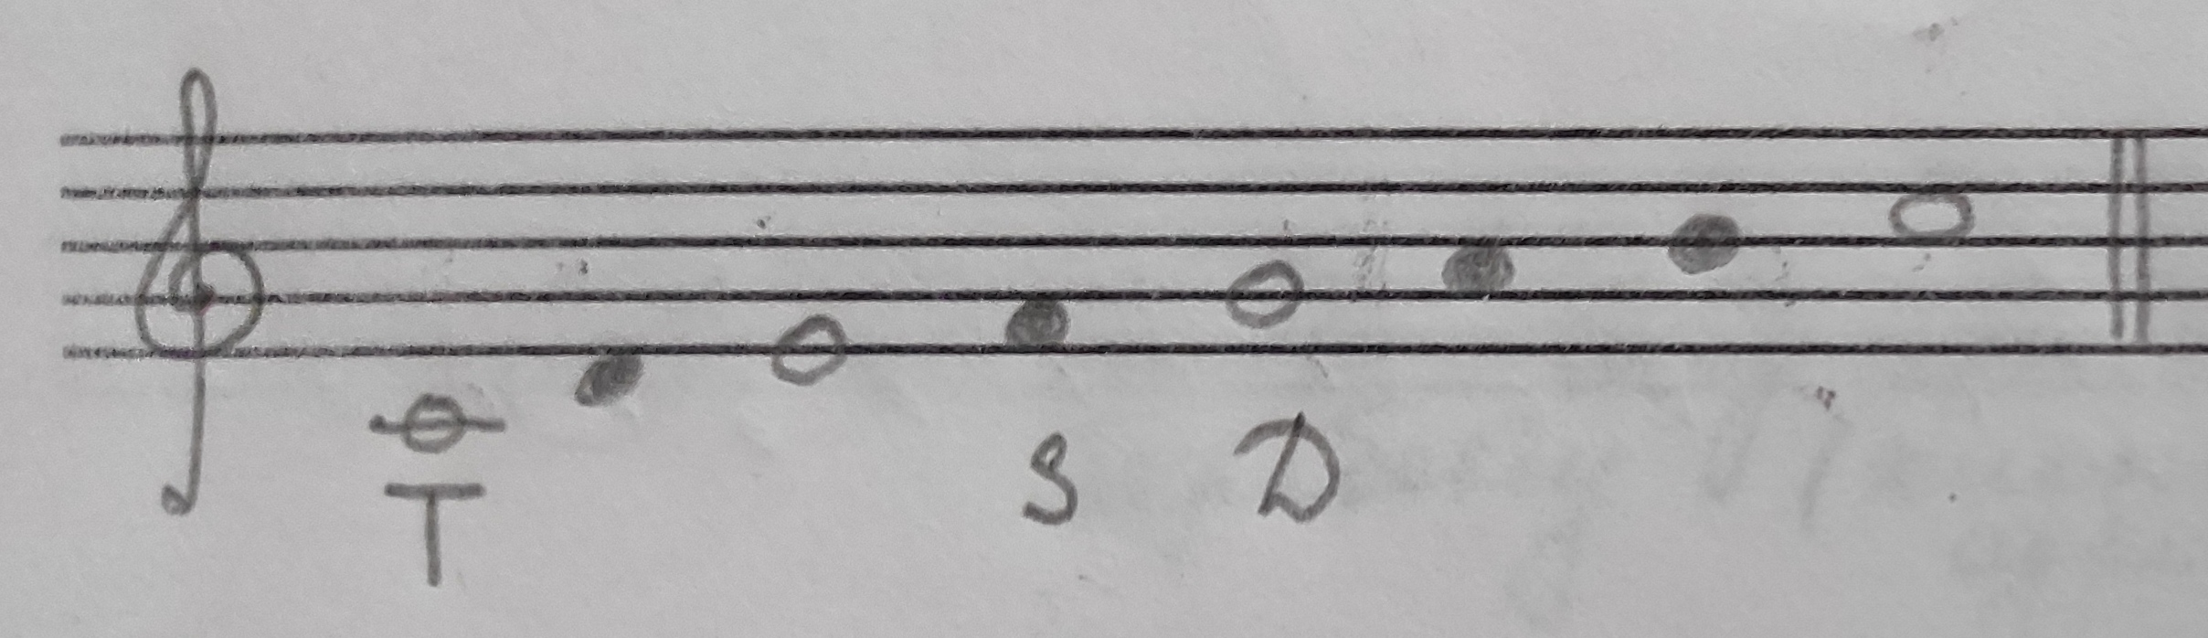

**До мажор (г)**

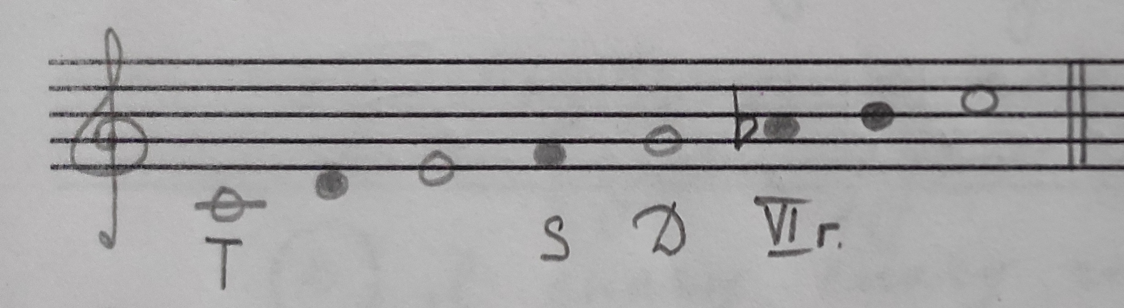

**До мажор (м)**

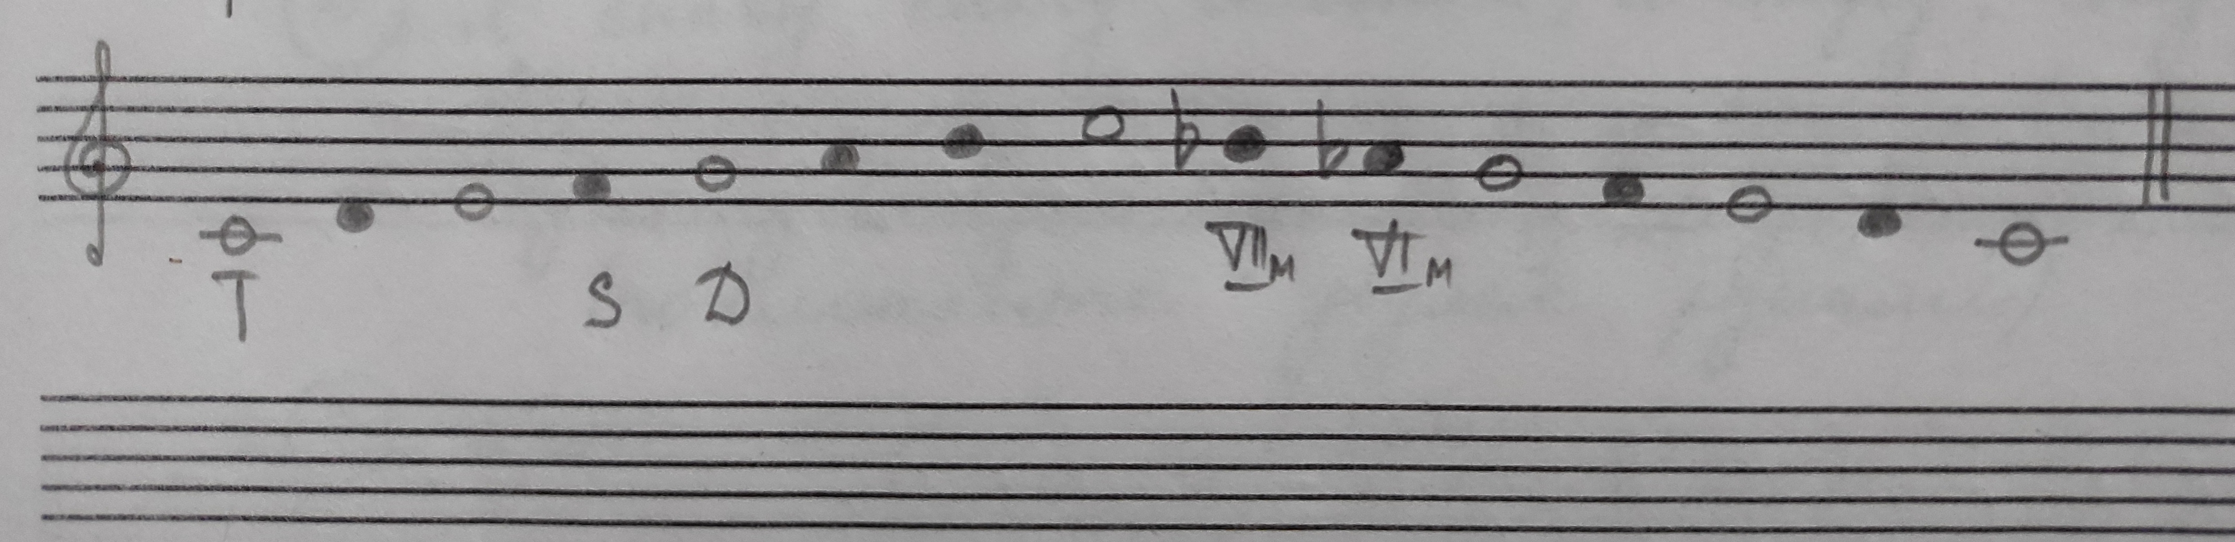

Письменно в тетради построить три вида мажора в тональности Фа мажор.

**Не забудьте указать ключевые знаки!**

**Фа мажор**

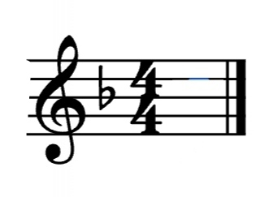

1. Калмыков и Фридкин, “Сольфеджио. Одноголосие”.

**Номер 292**

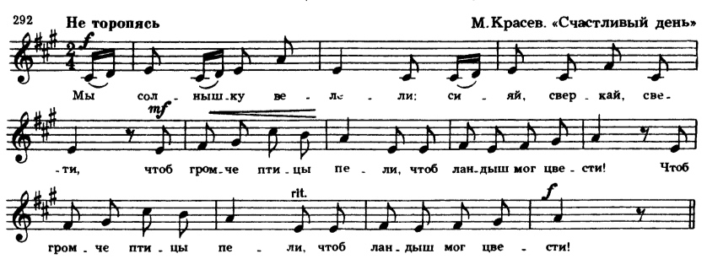

* Плвторяйте старое задание;
* Читать ноты в ритме с тактированием.